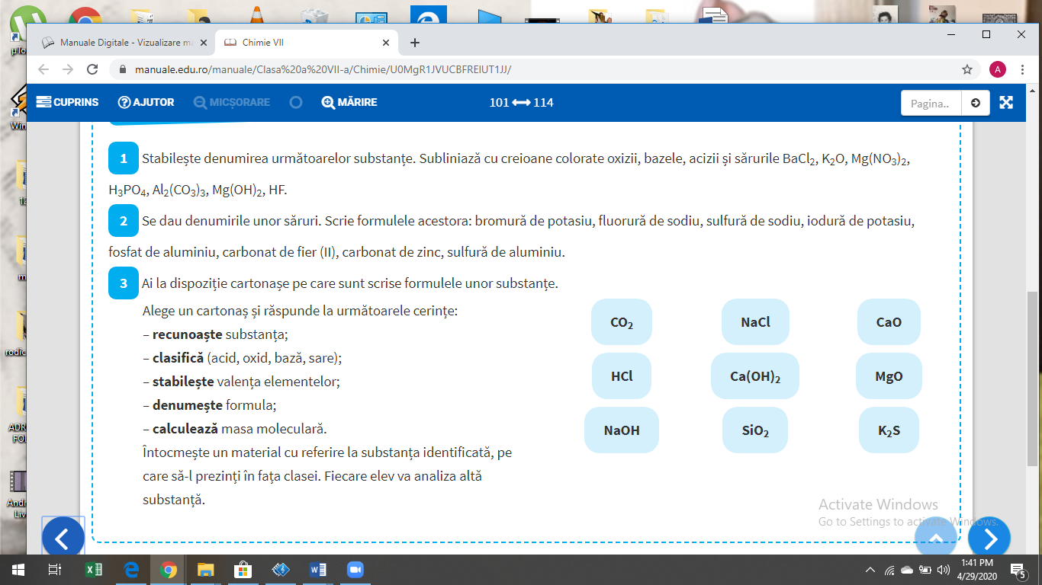
Răspunde pentru fiecare cartonaş la cerinţe, fără realizarea materialului!!!!

